PRESSEMITTEILUNG
Schwäbisch Hall, 20.10.2020

Veränderung bei OPTIMA
Dr. Jürgen Kuske gibt Geschäftsführung ab

Wie geplant hat Dr. Jürgen Kuske Ende September nach über 23 Jahren im Unternehmen die kaufmännische Geschäftsführung der deutschen Optima Gesellschaften abgegeben.
Als Geschäftsführer der Beratungsgesellschaft OPTIMA consulting GmbH steht er der Optima Unternehmensgruppe als Berater weiterhin zur Verfügung und wird Optima bis Ende 2022 in der Vollversammlung der IHK vertreten. Bereits im Mai dieses Jahres hatte Kuske seine Aufgaben an Jan Glass übergeben. Die Geschäftsführung und seine Ämter in den Auslandsgesellschaften wird Kuske in den nächsten Monaten abgeben.
Wachstum im In- und Ausland begleitet
Kuske hat insbesondere die internationale Expansion des Unternehmens und den Aufbau der Auslandsgesellschaften maßgeblich vorangetrieben und begleitet. Als CFO verantwortete er die Bereiche Personal, Buchhaltung, Controlling, Recht, Zoll, Travel Service sowie die Materialwirtschaft. 1996 startete Kuske bei Optima, als das Unternehmen zwei Inlands- und zwei Auslandsgesellschaften hatte und rund 400 Mitarbeiter beschäftigte. Kuske leistete Pionierarbeit und trieb den Aufbau eines standardisierten unternehmensübergreifenden Finanz- und Rechnungswesens sowie des Controllings voran. Als Geschäftsführer der Optima Packaging Group und der Optima Auslandsbeteiligungen hat er die Gründung und Übernahme von mehr als zehn Auslandsniederlassungen und vielen Inlandsgesellschaften sowie Beteiligungen durchgeführt und geleitet. Auch die weitere Führung der Auslandsgesellschaften gehörte zu seinen Aufgaben. Dem zunehmenden Wachstum der gesamten Optima Gruppe begegnete Kuske mit einer weitreichenden neuen Organisationsstruktur in allen Bereichen. Bei seinem Ausscheiden beschäftigt Optima 2.500 Mitarbeiterinnen und Mitarbeiter an 19 Niederlassungen im In- und Ausland. Besonders begeistert habe ihn das „Kennenlernen neuer Kulturen und die Möglichkeit, ständig etwas Neues dazuzulernen“.
„Wir danken Jürgen Kuske für seine hervorragende Arbeit und wünschen ihm für den Ruhestand alles Gute“, sagt Hans Bühler, geschäftsführender Gesellschafter der Optima Unternehmensgruppe. „Bedauerlicherweise können wir aktuell aufgrund der Covid-19-Einschränkungen keine Feierstunde im entsprechenden, würdigenden Rahmen abhalten. Wir holen dies gerne nach, sobald es wieder möglich ist“, so Bühler.
Auf die vergangenen Jahre blickt Kuske dankbar zurück und wünscht der Optima Unternehmensgruppe weiterhin viel Erfolg. „Nur durch unsere motivierten Mitarbeiterinnen und Mitarbeiter sowie das gute Miteinander waren die Erfolge der vergangenen Jahre möglich. Nun freue ich mich auf die neue Lebensphase mit Zeit für Hobbies und Familie“, so Kuske abschließend.

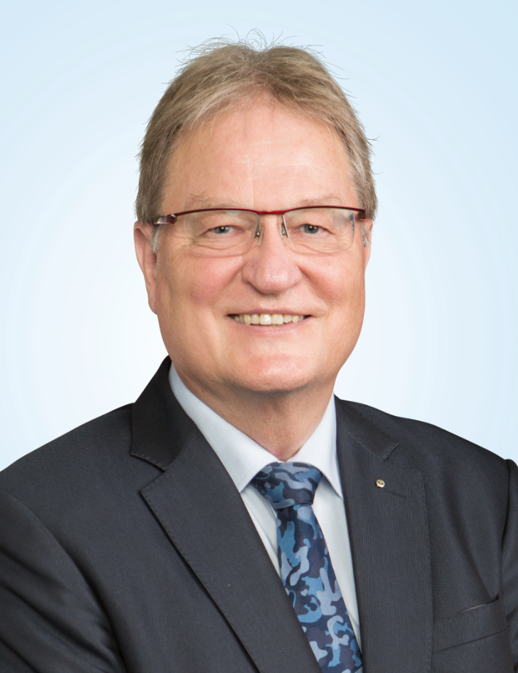
Ende September 2020 hat Dr. Jürgen Kuske wie geplant nach über 23 Jahren im Unternehmen die kaufmännische Geschäftsführung der deutschen Optima Gesellschaften abgegeben. (Quelle: Optima)

Zeichen (inkl. Leerzeichen): 2.720

Pressekontakt:
OPTIMA packaging group GmbH
Jan Deininger
Group Communications Manager
+49 (0)791 / 506-1472
jan.deininger@optima-packaging.com
www.optima-packaging.com

Über OPTIMA
Mit flexiblen und kundenspezifischen Abfüll- und Verpackungsmaschinen für die Marktsegmente Pharmazeutika, Konsumgüter, Papierhygiene und Medizinprodukte unterstützt Optima Unternehmen weltweit. Als Lösungs- und Systemanbieter begleitet Optima diese von der Produktidee bis zur erfolgreichen Produktion und während des gesamten Maschinenlebenszyklus. 2.450 Experten rund um den Globus tragen zum Erfolg von Optima bei. 19 Standorte im In- und Ausland sichern die weltweite Verfügbarkeit von Serviceleistungen.
Besten Dank für Ihre Veröffentlichung. Über die Zusendung eines Belegexemplars freuen wir uns.

